ОПОРНІ КОНСПЕКТИ (ОПОРНІ ПЛАНИ, ОБРАЗИ-СХЕМИ) З ФІЗИКИ ДЛЯ 8 КЛАСУ.

Календарно - тематичне планування
(70 годин, 2 години на тиждень, 4 години — резервних)
Розділ 1. ТЕПЛОВІ ЯВИЩА
Очікувані результати навчально-пізнавальної діяльності учнів
30 | Учень/учениця  Знаннєвий компонент:  розуміє властивості теплового руху; особливості руху атомів i молекул речовини в різних агрегатних станах речовини; фізичні властивості твердих тіл, рідин і газів;  володіє поняттям, формулює визначення фізичної величини (температура, внутрішня енергія, кількість теплоти, питома теплоємність, питома теплота плавлення, пароутворення, згорання палива) та їхні одиниці;  знає способи вимірювання температури; принципи побудови температурної шкали Цельсія; два способи зміни внутрішньої енергії тіла; види теплообміну; види теплових машин;  пояснює графіки теплових процесів (нагрівання/ охолодження, плавлення/ тверднення, пароутворення/ конденсація); залежність розмірів фізичних тіл від температури.  Діяльнісний компонент:  застосовує набуті знання в процесі розв’язування задач різних типів та виконання лабораторних робіт;  застосовує рівняння теплового балансу;  аналізує графіки теплових процесів;  пояснює принцип дії теплових двигунів;  користується термометром, калориметром;  дотримується правил безпеки під час проведення експериментів.  Ціннісний компонент:  визначає переваги і недоліки впливу теплових машин та інших засобів теплотехніки на довкілля;  усвідомлює необхідність використання енергозбережувальних технологій;  оцінює роль видатних учених у розвитку знань про теплоту  Демонстрації  - Дифузія газів, рідин.  - Розширення тіл під час нагрівання.  - Модель броунівського руху.  - Зміна внутрішньої енергії тіла внаслідок виконання роботи.  - Принцип дії теплового двигуна.  - Моделі теплових двигунів  Навчальні ресурси для наскрізних змістових ліній: ситуативні вправи і задачі на аналіз перебігу теплових процесів; усвідомлення важливості енергозбережувальних заходів у масштабах родини, громади, країни; вплив теплових машин та інших засобів теплотехніки на довкілля
№ уроку | Зміст навчального матеріалу | Дата/  ОК
1 | Тепловий стан тіл. Температура та її вимірювання Рух молекул і тепловий стан тіла. Температура. Термометри. Температурна шкала. Теплова рівновага. | ОК1
2 | Залежність розмірів фізичних тіл від температури | ОК2
3 | Внутрішня енергія. Способи зміни внутрішньої енергії тіла. | ОК3
4 | Види теплообміну. Теплопровідність. | ОК4
5 | Конвекція. Випромінювання | ОК5
6 | Розв’язування задач. Самостійна робота
7 | Кількість теплоти. Розрахунок кількості теплоти при нагріванні/охолодженні тіла. | ОК6
8 | Розв’язування задач
9 | Тепловий баланс
10 | Розв’язування задач
11 | Інструктаж з БЖД.  Лабораторна робота № 1. Вивчення теплового балансу за умови змішування води різної температури
12 | Інструктаж з БЖД.  Лабораторна робота № 2. Визначення питомої теплоємності речовини
13 | Розв’язування задач. Підготовка до контрольної роботи
14 | Контрольна робота № 1 з теми «Температура. Внутрішня енергія. Теплопередача»
15 | Аналіз контрольної роботи № 1.  Агрегатні стани речовини. Фізичні властивості твердих тіл, рідин і газів. | ОК7
16 | Кристалічні та аморфні тіла. Температура плавлення. Розрахунок кількості теплоти при плавленні/твердненні тіл | ОК8
17 | Питома теплота плавлення. Розв’язування задач | ОК9
18 | Розв’язування задач. Самостійна робота
19 | Пароутворення і конденсація. Розрахунок кількості теплоти при пароутворенні/конденсації. | ОК10
20 | Кипіння. Температура кипіння. Розв’язування задач | ОК11
21 | Рівняння теплового балансу.Розв’язування задач. Самостійна робота
22 | Згорання палива. Розрахунок кількості теплоти внаслідок згорання палива. | ОК12
23 | Розв’язування задач
24 | Розв’язування задач. Самостійна робота
25 | Теплові двигуни. Принцип дії теплових двигунів. ККД теплового двигуна. | ОК13
26 | Деякі види теплових двигунів | ОК14
27 | Теплоенергетика. Способи збереження енергетичних ресурсів.
28 | Розв’язування задач. Підготовка до контрольної роботи Повт.§ 10-18.
29 | Контрольна робота № 2 з теми «Зміна агрегатного стану речовини. Теплові двигуни»
30 | Аналіз контрольної роботи № 2. Захист навчальних проектів з теми «Теплові явища»
31 | Захист навчальних проектів з теми «Теплові явища» | .
32 | Захист навчальних проектів з теми «Теплові явища» Підсумковий урок.

ОК1
Тепловий стан тіл. Температура та її вимірювання Рух молекул і тепловий стан тіла. Температура. Термометри. Температурна шкала. Теплова рівновага

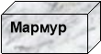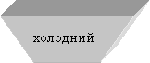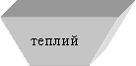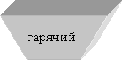
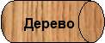
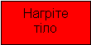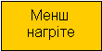 ?Дотик
Охолоджується Нагрівається



теплова рівновага t₁ =t₂
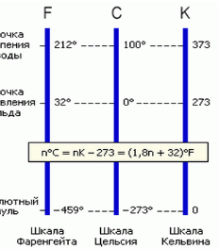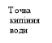

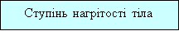
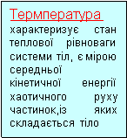

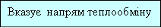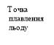



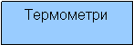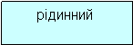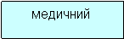
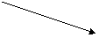

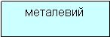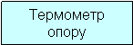

Домашнє завдання : §1 ОК, вправа 1

ОК2
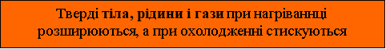Залежність лінійних розмірів тіл від температури
ЧОМУ ???

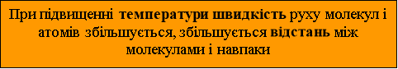

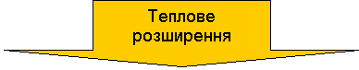

Залежить від речовини
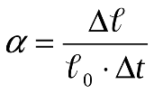- початкова довжина при t
- початкова довжина при t
- зміна довжини тіла
- зміна температури тіла

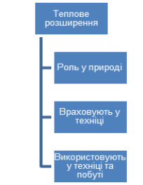 Проявляється у:
- порушенні герметичності рам металопластикових вікон;
- зміні тиску повітря в гумових шинах автомобілів;
- зміні довжини довгих прямих ділянок труб системи опалення;
- зміні довжини залізничних колій і мостів;
- зниженні продуктивності і ККД холодного двигуна автомобіля через зростання зазорів між поршнем і циліндром;
- зміні натягу і величини провисання провідників у лініях електропередач та ін.

Домашнє завдання : §2 ОК, вправа 2

ОК3

Внутрішня енергія. Способи зміни внутрішньої енергії тіла
Е_{кін}
+ механічна енергія
Е_{п}

 Рухаються Е_{кін}
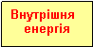
Мають +

Взаємодіють Е_{п}

Внутрішня енергія залежить
- температури
- агрегатного стану речовини

Способи зміни внутрішньої енергії

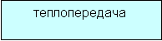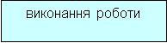

При виконанні роботи над тілом внутрішня енергія збільшується

Роботу виконує саме тіло і його внутрішня енергія зменшується
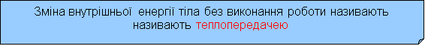

Кількість теплоти – це... Q(кю) в СІ в Джоулях (Дж)
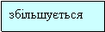
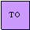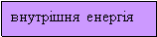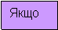


Домашнє завдання : вивчити §3, ОК, вправа 3 .

ОК4
Види теплообміну. Теплопровідність
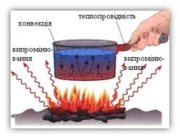





Теплопровідність – це процес....

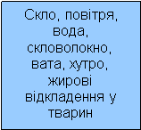
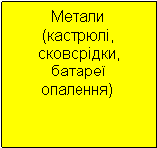



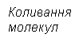

 t

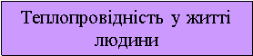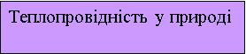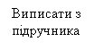

Пояснити???
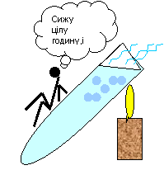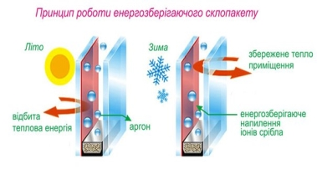

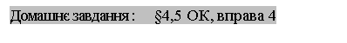

ОК5
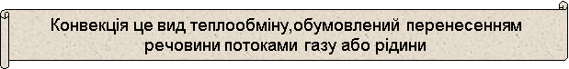Конвекція. Випромінювання

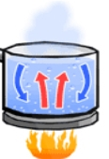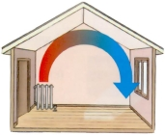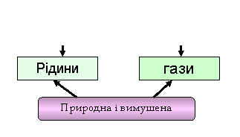
Сильні вітри
Утворення бризів
Обігрівання та охолодження помешкань
Пояснити чому?
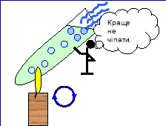

Випромінювання – це....
Енергія може передаватися через простір, у якому відсутня речовина
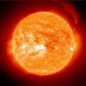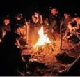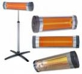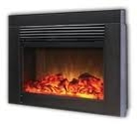
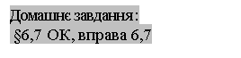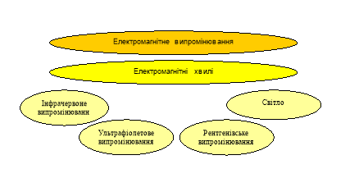

ОК6
Кількість теплоти. Розрахунок кількості теплоти при нагріванні/охолодженні тіла. Тепловий баланс
Кількість
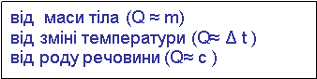Q
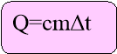теплоти
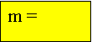
m- кількість теплоти Дж
Δt – кількість теплоти
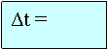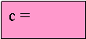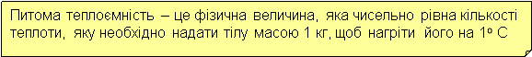 с – питома теплоємність речовини

Розв’яжи задачу !
 | Q , Дж | с, Дж/кг К | m, кг | Δt, K
1 | ? | 4200 | 2 | 100
2 | 25200 | 2100 | ? | 30
3 | 22500 | 450 | 0,1 | ?
4 | 1000 | ? | 1 | 2
Рівняння теплового балансу
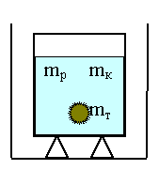
m_{тіла} – маса нагрітого тіла
m_{рідини} – маса рідини
m_{к} - маса калориметра
Тіло віддає тепло Q_{т}
Приймає тепло калориметр і рідина Q_{к} + Q_{рідини}
Q_{т} = Q_{к} + Q_{рідини}

Q₁ ⁻ + Q₂ ⁻ + …… = Q₁ ⁺ + Q₂ ⁺ +…..

ОК7
Агрегатні стани речовини. Фізичні властивості твердих тіл, рідин і газів
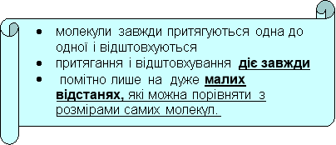


-


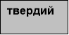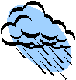



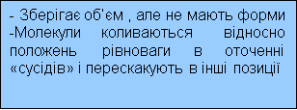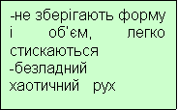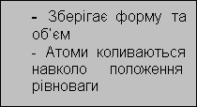

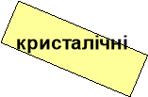
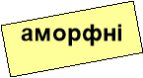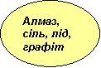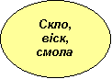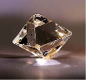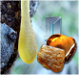

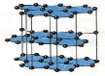

Агрегатний  стан | Властивості
Агрегатний  стан | Форма | Об’єм | Стиснення | Розташування | Рух | Взаємодія
Твердий | Зберігає | Зберігає | Майже неможливе | Відстані ≈ розміру молекул, утворюють кристалічну решітку | Коливання | Сильна
Рідкий | Не зберігає | Зберігає | Майже неможливе | Відстані ≈ розміру молекул, порядок відсутній | Коливання, інколи "стрибки" | Сильна
Газоподібний | Не зберігає | Займає весь  наданий об’єм | Досить легко  стиснути | Відстані набагато більші від розміру молекул | Літають по всьому об’єму, інколи зазнають зіткнень | Слабке притягання, відштовхування під час зіткнень
Домашнє завдання : Вивчити § 10, Вправа № 10 (1 – 3)

ОК8
Плавлення та кристалізація

 + Q поглинається

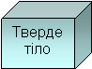
t_{плавлення} = t_{кристалізації}

- Q виділяється
Плавлення – процес.....
Кристалізація – процес...

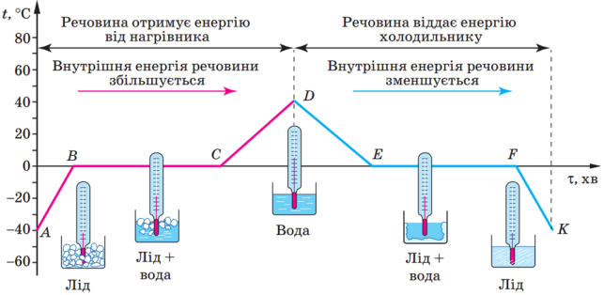
- кристалічні тіла плавляться при певній температурі
- точки плавлення різних речовин різні
- під час плавлення температура тіла не змінюється (руйнується решітка)
- під час твердіння температура не змінюється (відновлюється решітка)
- t_{плавлення} = t_{кристалізації}

ОК9
Питома теплота плавлення

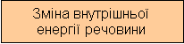

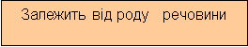
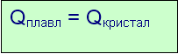

Щоб розплавити за температури плавлення 1 кг.....

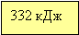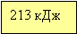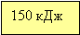



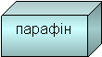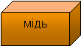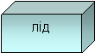
1 кг 1 кг

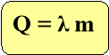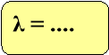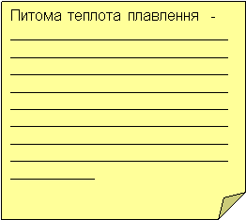

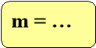 В СІ
[ λ](лямбда) = Дж/кг

ОК10
Пароутворення і конденсація. Розрахунок кількості теплоти при пароутворенні/конденсації

(+Q) поглинається Випаровування – процес....
 Конденсація - процес....





(- Q) виділення

Швидкість випаровування залежить:
- температури? чим t⁰ , тим Е_{кін} → більше молекул залишає рідину

t₁ < t₂

- площі вільної поверхні S

При випаровуванні ΔU →t
Поглинання енергії

- роду рідини
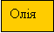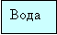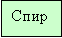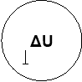 Q
- руху повітря над рідиною(вітер) (конденсація повільніше )
При конденсації ΔU → t
Виділення енергії
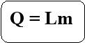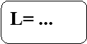

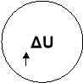
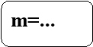

[L]= Дж/кг

ОК11

Кипіння. Температура кипіння
р_{атм} р_{атм}
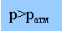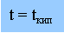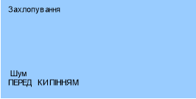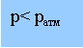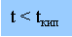

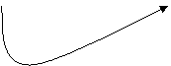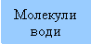

Кипіння це процес пароутворення, що відбувається в усьому об’ємі рідини й супроводжується утворенням і зростанням бульбашок

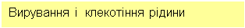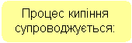

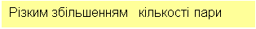
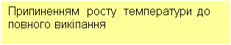

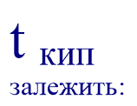
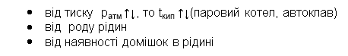

t⁰, C
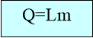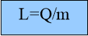

 100 А В
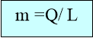 [L]= Дж/кг

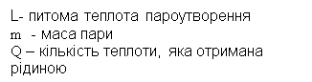 О t, час
ОА – нагрівання рідини
 АВ – кипіння рідини

ОК12

ОК12 Згорання палива. Розрахунок кількості теплоти внаслідок згорання палива.

Реакція горіння –це реакція взаємодії Карбону або Гідрогену з Оксигеном
 С О О СО₂

С + О₂ = СО₂ екзотермічна реакція

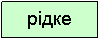

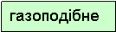

 СО СО₂ СО СО₂ СО СО₂ H₂О


1кг 1 кг 1 кг
 Q Q Q Q

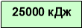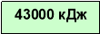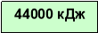
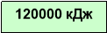

Питома теплота згорання палива – це....
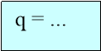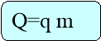 рідина (m_{р}) Рідина Дж
кг посудина

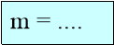 паливо(m_{пал})

к.к.д. – це.....

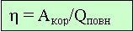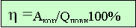або

Домашнє завдання Вивчити § 15 Вправа № 15 (2, 3)

ОК13

Теплові двигуни. Принцип дії теплових двигунів. ККД теплового двигуна.
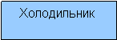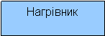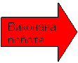
Теплові двигуни перетворюють внутрішню енергію палигіюва
на механічну енергію
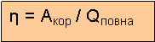

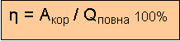 А

ТЕСТОВІ ЗАВДАННЯ НА ВСТАНОВЛЕННЯ ВІДПОВІДНОСТІ.

Теплові явища. Тепловий стан. Теплообмін. Кількість теплоти
№1
У воді, що знаходиться в термосі, плаває лід. Чи відбудеться теплообмін між ними і яким чином, якщо
I. їх температура однакова і дорівнює 0°С?  II. температура льоду- 10°С, а води 0°С ?  III. температура льоду -5°С, а води +5°С ?  IV. температура льоду 0°С, а води +2° С ? | 1. відбудеться; вода віддає тепло льоду  2. не відбудеться  3. відбудеться, лід віддає тепло воді
№2
За рахунок чого відбувається зміна внутрішньої енергії при:
I. обробці заготовки на токарному станку ?  II. швидкому опусканні вниз по шесту або  канату, можна обпекти долоні?  III. дотиканні холодного повітря з нагрітим предметом?  IV. загартуванні нагріте стальне зубило занурюють у масло | 1. за рахунок виконання роботи  2. за рахунок теплообміну
№3
Підвищилась чи знизилась температура і на скільки градусів при такій зміні показів термометра:

I. від О°С до +4°С?  II. від 0°С до-4°С?  ІІІ. від -2°С до -20°С ?  ІУ. від,+2°Сдо+20°С? | 1. знизилась на 18°С  2.підвищилась на 4°С  3. знизилась на 4°С  4. підвищилась на 18 °С
№4
І. Після сильного хвилювання (шторму) вода в морі стає теплішою. Чому ?  II. Борошно з під жорен виходить теплим. Чому?  III. Хліб з печі виймають гарячим. Чим викликане його нагрівання?  IV. Крила надзвукових літаків перед польотом іноді вкривають шаром спеціальної речовини, яка згорає під час польоту. Чому вона згорає? | 1. збільшується внутрішня енергія  внаслідок виконання механічної роботи  2. збільшується внутрішня енергія внаслідок теплообміну
№5
I. Чому холодильні установки, холодильники фарбують у світлий білий колір?  II. Чому в хутряній рукавичці тепліше тоді, коли хутро в середині ,а не зовні?  III. Чому радіатори водяного опалення ставлять внизу кімнати?  IV. Чому кам'яна підлога здається більш холодною, ніж дерев'яна в одному і тому ж приміщенні? | 1. має місце конвекції  2.зменшується теплове випромінювання  3. різна теплопровідність  4. повітря поганий провідник тепла
№6
I.На скільки градусів охолола вода в баку об’ємом 27 л , якщо він віддав в навколишнє середовище 1500 кДж тепла?  II.Знайти питому теплоємність речовини, якщо для нагрі- вання 10 кг її на ЮС потрібно 419 кДж.  III. Щоб нагріти 110г алюмінію на 94 С, треба 9 кДж. Обчисліть питому теплоємність алюмінію.  IV. Щоб одержати лист сталі, сляб розмірами 0,3x1,6x2 м нагрівають від 15 С до 1300 С. Скільки витрачається теплоти на нагрівання сляба? | 1.448290  2, 2.880  3. 13  4. 4190
№7
З формули для визначення кількості теплоти при теплообміні знайти:  I. масу речовини  II. Початкову температуру  III. Кінцеву температуру  IV. З формули теплоти згорання палива знайти масу палива | 1. ...=  2 ....= 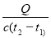  З. ...=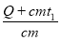 4. …=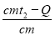
№8
І. Для ферми потрібна вода з температурою 45 ⁰С. Скільки потрібно взяти води при 29⁰ С , якщо є 50 кг води при 100⁰ С.  II. Яку кількість теплоти треба для того, щоб у латунному бачку масою 12 кг нагріти 19 л води від 20°С до кипіння ?  III. Яку масу води при 20 С треба додати до 1,5 кг води ( t= 80⁰ С), щоб температура води стала рівною 37⁰ С?  IV. Стальний молоток був нагрітий для закалювання до 720 ºC, потім охолоджений до 14 ⁰ С, при цьому він віддав навколишньомутсередовищу 272350 Дж тепла. Знайти масу молотка. | 1. 0,84  2. 6700000  3.110  4. 3,8
№9
I. На скільки градусів можна було б нагріти 20 л води, колиспалити 200 г деревного вугілля , вважаючи , що вся виділена кількість теплоти йде на нагрівання води?  II. Скільки води можна нагріти від 15⁰С до 80 ⁰С за рахунок кількості теплоти, що виділяється при повному згоранні 15 г гасу?  III. На скільки градусів можна нагріти 10л води, використавши всю теплоту, що виділяється при повному згоранні 20 г гасу?  ІУ Для постачання теплою водою тваринницької ферми щоденно спалюють 10 кг сухих дров.До якої температури нагрівається вода в котлі місткістю 600 л , початкова температура 10⁰ С? | 1. 122  2. 53  3. 1082  4. 72
№10
І. Знайти скільки коксу треба спалити, щоб нагріти 1,5 т залізного  лому від 20⁰С до 1530 ⁰С .ККД вагранки 60%.  ІІ. Який ККД горна, якщо для нагрівання 2 кг сталі на 1000 ⁰ С витрачається 0,6 кг коксу?  III. Яку кількість деревного вугілля треба спалити в самоварі, об'єм якого 5л, а ККД дорівнює 25%, щоб нагріти воду від 20 ⁰ С д100°С?  IV. На фермі щоденно спалюють 6кг торфу в кормозапарнику  місткістю 100 л води. Початкова температура води 10 ⁰ С. До якої температури нагріється вода, якщо ККД кормозапарника 42,5 %? | 1. 99,5  2. 58  3. 5,2  4. 2
Теплові явища. Зміна агрегатних станів речовини

№1
I. Який процес називається плавленням?  II. Який процес називається випаровуванням?  III Який процес називається кристалізацією?  1У. Який процес називається конденсацією? | 1. ... процес, при якому рідина  перетворюється в твердий стан.  2. ...процес, при якому речовина  переходить з газоподібного стану в рідкий. 3. ... процес, при якому тверде тіло переходить у рідкий стан  4 ...процес, при якому речовина рідкого стану переходить у газоподібний
№2
Поясніть з погляду молекулярного вчення:  І.Процес танення льоду  II. Процес нагрівання води . III. Процес кипіння  IV. Процес нагрівання водяної пари | 1. кількість теплоти надана воді йде на збільшення кінетичної енергії руху молекул.  2. теплова енергія йде на подолання потен ціальної енергії молекул і перетворення рідини в пару, температура не змінюється  3. чим вища температура пари,  тим швидше рухатимуться молекули  4. кількість теплоти, надана льоду, викликає послаблення зв'язків між молекулами і зв'язки розриваються
№3
І. Чому після дощу стає холодніше?  II. В тепле приміщення заводського цеху внесли з морозу новий верстат і незабаром металеві частини вкрилися снігом. Чому?  III. Чому у мокрому одязі або взутті легко  застудитися?  IV. Чому вікна взимку замерзають зсередини  кімнати, а не зовні? | 1 .при сильному охолодженні водяна пара відразу переходить у твердий стан  2. при випаровуванні вода поглинає тепло, яке виділяється навколишніми тілами
№4
I Навіщо наколоті дрова складають штабелями?  II. Навіщо овочі і фрукти, призначені для сушіння, розрізають на тоненькі шматочки?  ІІІ. Чому річки міліють переважно в літній період, коли стоїть жарка і суха погода?  IV. Чому білизна висихає швидше у вітряну погоду? | 1. збільшується поверхня випаровування  2. збільшується швидкість випаровування при підвищенні температур  3. збільшується швидкість випаровування  4. збільшується швидкість випаровування при видаленні пари з поверхні
№5
На графіку зміни агрегатного стану води вказати:  І. Танення льоду  II. Нагрівання води  - Кипіння води  IV. Нагрівання утвореної пари  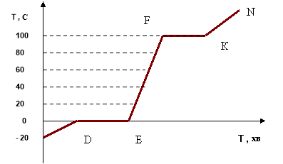 | 1. KN  2. EF  3. FK  4.DE
№6
I. Яку кількість теплоти потрібно,щоб нагріти 50 г  олова від 17 ^{о} С до плавлення і розплавити його?  II. Яку кількість теплоти потрібно, щоб розплавити  при температурі плавлення 500 г заліза?  III. Яку кількість теплоти треба затратити на плавлення  2,6 кг свинцю, взятого при температурі 27°С?  IV. Скільки теплоти потрібно, щоб розплавити 2 кг  льоду, взятого при температурі -20 ^{о}С? | 1. 163000  2. 5600000  3. 750000  4. 100000
№7
I. Яку кількість теплоти потрібно,щоб 500 г води, температура якої 20 ^{о}С, нагріти до кипіння і 100 г перетворити в пару?  II. Яка кількість теплоти виділиться при охолодженні 2 кг пари, взятої при 100 ^{о}С її охолодженні води до 0^{о} С?  III. На нагрівання 5кг води від 30 ^{о}С до кипіння і на випаровування деякої маси її пішло 2,81 МДж теплоти. Знайти масу утвореної пари.  IV. Для нагрівання 2,24 л води, взятої при 19 ^{о} С до 100 ^{о} С було витрачено 0,99 МДж тепла.Скільки води перетворилося в пару? | 1. 0,1  2. 0,593  3. 394000  4. 5360000
№8

На малюнку зображено графік зміни температури речовини  I. Яка температура речовини  на початку нагрівання?  II. Яка температура плавлення речовини?  III. Скільки часу тривало плавлення?  IV. До якої температури нагріли речовину?  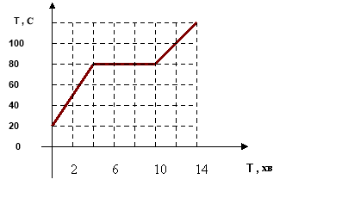 | 1.120  2. 6  3. 20  4.80
№9
I. У посудину, де є 30кг води при 0 ^{о} С, ввели 1,85кг пари при 100^{о} С, внаслідок чого температура води стала рівною 37°С. Знайти теплоту пароутворення води.  II. 200кг водяної пари при 100 ^{о}С пропустили через 4 т води при 20^{о} С. До якої температури нагрілась вода?  III. Скільки водяної пари при 100 ^{о}С треба пропустити через 8 т води при 10^{о} С, щоб вода нагрілась до 40 ^{о}С?  IV. Спрацьовану пару при 100 ^{о}С направляють в 2 т води при температурі 20 ^{о} С. Скільки пари треба пропустити для підвищення температури води до 36 ^{о}С? | 1. 400  2. 49,5  3. 2240000  4. 53
№1
I. В залізному баку масою5 кг знаходиться 20кг води і 6кг льоду при 0^{в}С. Яку кількість водяної пари при І00 ^{о}С слід ввести в бак, щоб розтопити лід і нагріти воду до 70 ^{о}С?  II. В посудину, що містить 2 л води і деяку кількість льоду при 0^{о} С, було введено 0,38 кг водяної пари при 100 ^{о}С , в результаті весь лід розтанув і вода в посудині нагрілася до 70 ^{о}С. Знайти масу льоду в посудині.  Ш. В 480 г води при 22°С вкинули кусочок льоду при -8 ^{о} С. Скільки  льоду кинули, якщо температура суміші стала рівна12°С?  ІУ. Щоб охолодити 5 л води від 20 до 8 ^{о} С у воду кинули лід при температурі .Яка кількість льоду потрібна для охолодження води? | 1. 0,7  2. 0, 05  3. 0,51  4. 4,1
№11
У якій посудині:  А)можна закипятити зазаначені речовини?  І.залізо ІІ. Свинець  Б) не можна закипятити?  ІІІ. Гліцерин ІУ. Ртуть | 1. алюмінієвій  2. оловяній  3. цинковій  4. вольфрамовій

